ОПИСАНИЕ МЕСТОПОЛОЖЕНИЯ ГРАНИЦ
Публичный сервитут в целях размещения тепловых сетей и их неотъемлемых технологических частей объекта «Строительство теплотрассы на пром. зону "Гривка". Строительство ЦТП в пром. зоне "Гривка".»
(наименование объекта, местоположение границ которого описано (далее - объект)
Раздел 1
Сведения об объекте
N п/п | Характеристики объекта | Описание характеристик
1 | 2 | 3
1 | Местоположение объекта | Красноярский край, ЗАТО Железногорск, г. Железногорск
2 | Площадь объекта ± величина погрешности определения площади (P ± ∆P), м² | 14277 ± 42
3 | Иные характеристики объекта | Установить публичный сервитут для использования частей следующих земельных участков с кадастровыми номерами: 24:58:0308001:2664, 24:58:0000000:33979 и кадастровых кварталов с номерами: 24:58:0308001, 24:58:0318001 в целях размещения тепловых сетей и их неотъемлемых технологических частей объекта «Строительство теплотрассы на пром. зону "Гривка". Строительство ЦТП в пром. зоне "Гривка".». Срок публичного сервитута 49 лет.

Раздел 2
Сведения о местоположении границ объекта
1. Система координат № 167
2. Сведения о характерных точках границ объекта
Обозначение характерных точек границ | Координаты, м |  | Метод определения координат характерной точки | Средняя квадратическая погрешность положения характерной точки (Mt), м | Описание обозначения точки на местности (при наличии)
Обозначение характерных точек границ | X | Y | Метод определения координат характерной точки |  | Описание обозначения точки на местности (при наличии)
1 | 2 | 3 | 4 | 5 | 6
1 | 654948.03 | 135178.73 | Аналитический метод | 0.1 | -
2 | 654956.22 | 135187.26 | Аналитический метод | 0.1 | -
3 | 654952.23 | 135191.06 | Аналитический метод | 0.1 | -
4 | 654987.24 | 135225.59 | Аналитический метод | 0.1 | -
5 | 655000.37 | 135211.99 | Аналитический метод | 0.1 | -
6 | 655008.89 | 135220.40 | Аналитический метод | 0.1 | -
7 | 654982.51 | 135248.48 | Аналитический метод | 0.1 | -
8 | 654961.46 | 135230.13 | Аналитический метод | 0.1 | -
9 | 654966.07 | 135225.26 | Аналитический метод | 0.1 | -
10 | 654959.66 | 135219.20 | Аналитический метод | 0.1 | -
11 | 654955.65 | 135215.44 | Аналитический метод | 0.1 | -
12 | 654950.53 | 135221.01 | Аналитический метод | 0.1 | -
13 | 654946.73 | 135217.56 | Аналитический метод | 0.1 | -
14 | 654940.90 | 135223.36 | Аналитический метод | 0.1 | -
15 | 654924.09 | 135236.04 | Аналитический метод | 0.1 | -
16 | 654917.37 | 135233.88 | Аналитический метод | 0.1 | -
17 | 654833.70 | 135324.24 | Аналитический метод | 0.1 | -
18 | 654829.20 | 135329.17 | Аналитический метод | 0.1 | -
19 | 654830.94 | 135330.84 | Аналитический метод | 0.1 | -
20 | 654824.53 | 135338.45 | Аналитический метод | 0.1 | -
21 | 654813.31 | 135350.27 | Аналитический метод | 0.1 | -
22 | 654802.39 | 135362.59 | Аналитический метод | 0.1 | -
23 | 654802.69 | 135367.97 | Аналитический метод | 0.1 | -
24 | 654853.73 | 135417.61 | Аналитический метод | 0.1 | -
25 | 654886.97 | 135450.90 | Аналитический метод | 0.1 | -
26 | 654949.00 | 135513.13 | Аналитический метод | 0.1 | -
27 | 654970.03 | 135533.44 | Аналитический метод | 0.1 | -
28 | 654942.02 | 135562.06 | Аналитический метод | 0.1 | -
29 | 654942.87 | 135579.52 | Аналитический метод | 0.1 | -
30 | 654703.15 | 135804.10 | Аналитический метод | 0.1 | -
31 | 654645.96 | 135797.88 | Аналитический метод | 0.1 | -
32 | 654628.32 | 135819.79 | Аналитический метод | 0.1 | -
33 | 654616.48 | 135822.99 | Аналитический метод | 0.1 | -
34 | 654610.81 | 135812.42 | Аналитический метод | 0.1 | -
35 | 654624.24 | 135810.82 | Аналитический метод | 0.1 | -
36 | 654633.91 | 135797.63 | Аналитический метод | 0.1 | -
37 | 654632.50 | 135796.11 | Аналитический метод | 0.1 | -
38 | 654640.37 | 135785.20 | Аналитический метод | 0.1 | -
39 | 654698.89 | 135791.56 | Аналитический метод | 0.1 | -
40 | 654930.62 | 135574.52 | Аналитический метод | 0.1 | -
41 | 654929.78 | 135557.43 | Аналитический метод | 0.1 | -
42 | 654952.56 | 135533.82 | Аналитический метод | 0.1 | -
43 | 654784.04 | 135366.50 | Аналитический метод | 0.1 | -
44 | 654820.12 | 135321.36 | Аналитический метод | 0.1 | -
45 | 654908.61 | 135225.75 | Аналитический метод | 0.1 | -
46 | 654902.47 | 135223.85 | Аналитический метод | 0.1 | -
47 | 654898.37 | 135221.05 | Аналитический метод | 0.1 | -
48 | 654897.75 | 135219.94 | Аналитический метод | 0.1 | -
49 | 654905.52 | 135207.76 | Аналитический метод | 0.1 | -
50 | 654909.15 | 135202.16 | Аналитический метод | 0.1 | -
51 | 654908.51 | 135201.69 | Аналитический метод | 0.1 | -
52 | 654926.26 | 135176.28 | Аналитический метод | 0.1 | -
53 | 654927.85 | 135175.95 | Аналитический метод | 0.1 | -
54 | 654927.79 | 135175.30 | Аналитический метод | 0.1 | -
55 | 654920.82 | 135168.74 | Аналитический метод | 0.1 | -
56 | 654924.77 | 135164.55 | Аналитический метод | 0.1 | -
57 | 654932.28 | 135171.91 | Аналитический метод | 0.1 | -
58 | 654936.20 | 135175.37 | Аналитический метод | 0.1 | -
59 | 654943.55 | 135182.45 | Аналитический метод | 0.1 | -
60 | 654946.64 | 135179.96 | Аналитический метод | 0.1 | -
1 | 654948.03 | 135178.73 | Аналитический метод | 0.1 | -

3. Сведения о характерных точках части (частей) границы объекта
Обозначение характерных точек части границы | Координаты, м |  | Метод определения координат характерной точки | Средняя квадратическая погрешность положения характерной точки (Mt), м | Описание обозначения точки на местности (при наличии)
Обозначение характерных точек части границы | X | Y | Метод определения координат характерной точки |  | Описание обозначения точки на местности (при наличии)
1 | 2 | 3 | 4 | 5 | 6
-
- | - | - | - | - | -

Раздел 3
Сведения о местоположении измененных (уточненных) границ объекта
1. Система координат -
2. Сведения о характерных точках границ объекта
Обозначение характерных точек границ | Существующие координаты, м |  | Измененные (уточненные) координаты, м |  | Метод определения координат характерной точки | Средняя квадратическая погрешность положения характерной точки (Mt), м | Описание обозначения точки на местности (при наличии)
Обозначение характерных точек границ | X | Y | X | Y | Метод определения координат характерной точки |  | Описание обозначения точки на местности (при наличии)
1 | 2 | 3 | 4 | 5 | 6 | 7 | 8
- | - | - | - | - | - | - | -

3. Сведения о характерных точках части (частей) границы объекта
Обозначение характерных точек части границы | Существующие координаты, м |  | Измененные (уточненные) координаты, м |  | Метод определения координат характерной точки | Средняя квадратическая погрешность положения характерной точки (Mt), м | Описание обозначения точки на местности (при наличии)
Обозначение характерных точек части границы | X | Y | X | Y | Метод определения координат характерной точки |  | Описание обозначения точки на местности (при наличии)
1 | 2 | 3 | 4 | 5 | 6 | 7 | 8
-
- | - | - | - | - | - | - | -

Схема расположения границ публичного сервитута
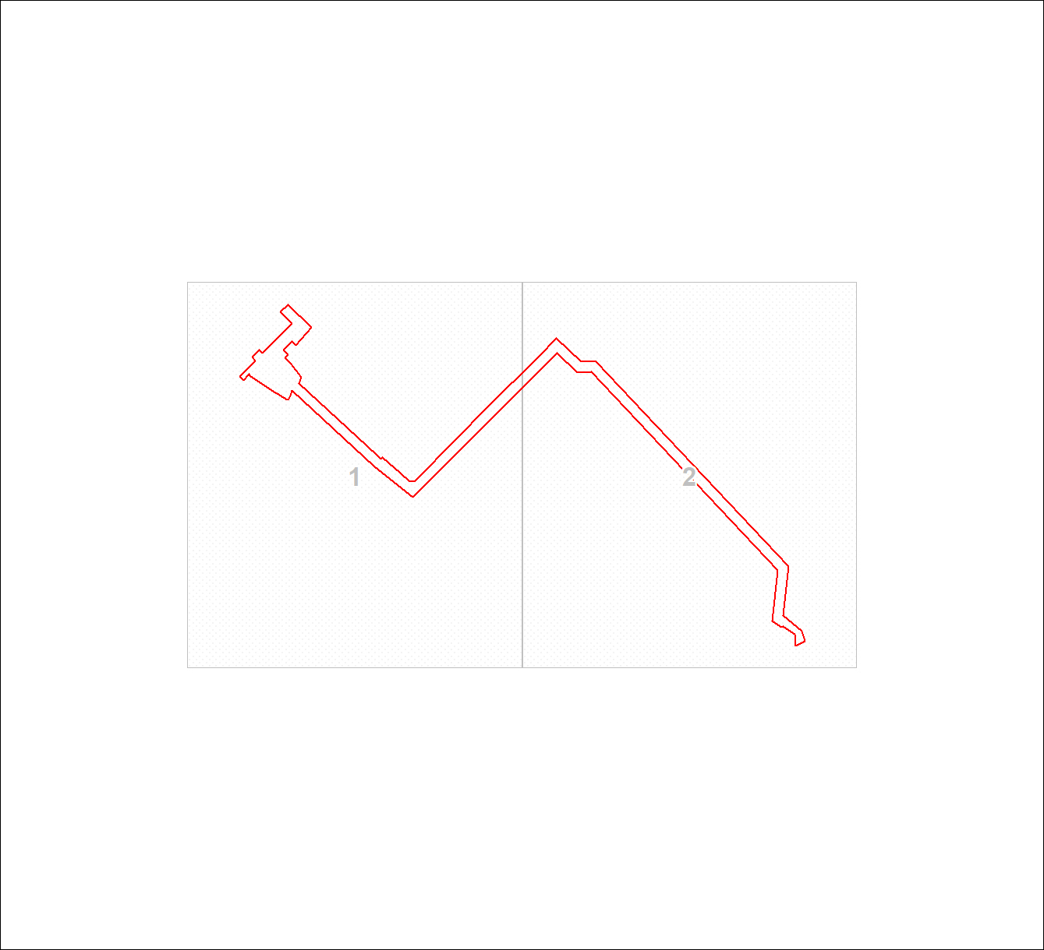

Схема расположения границ публичного сервитута
Выносной лист № 1
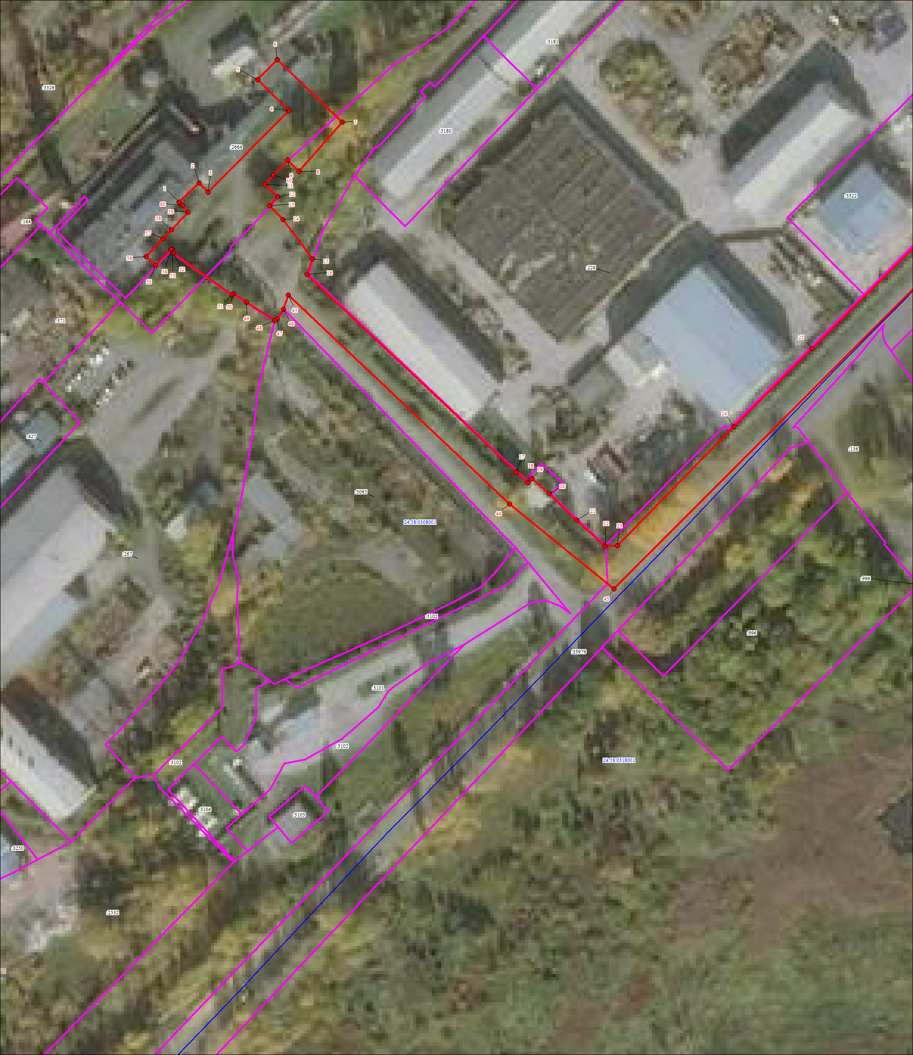
Масштаб 1:1500

Используемые условные знаки и обозначения:
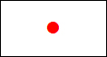 | Характерная точка границы публичного сервитута
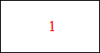 | Надписи номеров характерных точек границы публичного сервитута
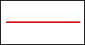 | Граница публичного сервитута
 | Существующая часть границы, имеющиеся в ЕГРН сведения о которой достаточны для определения ее местоположения
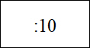 | Надписи кадастрового номера земельного участка
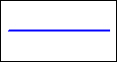 | Граница кадастрового квартала
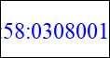 | Обозначение кадастрового квартала

Схема расположения границ публичного сервитута
Выносной лист № 2
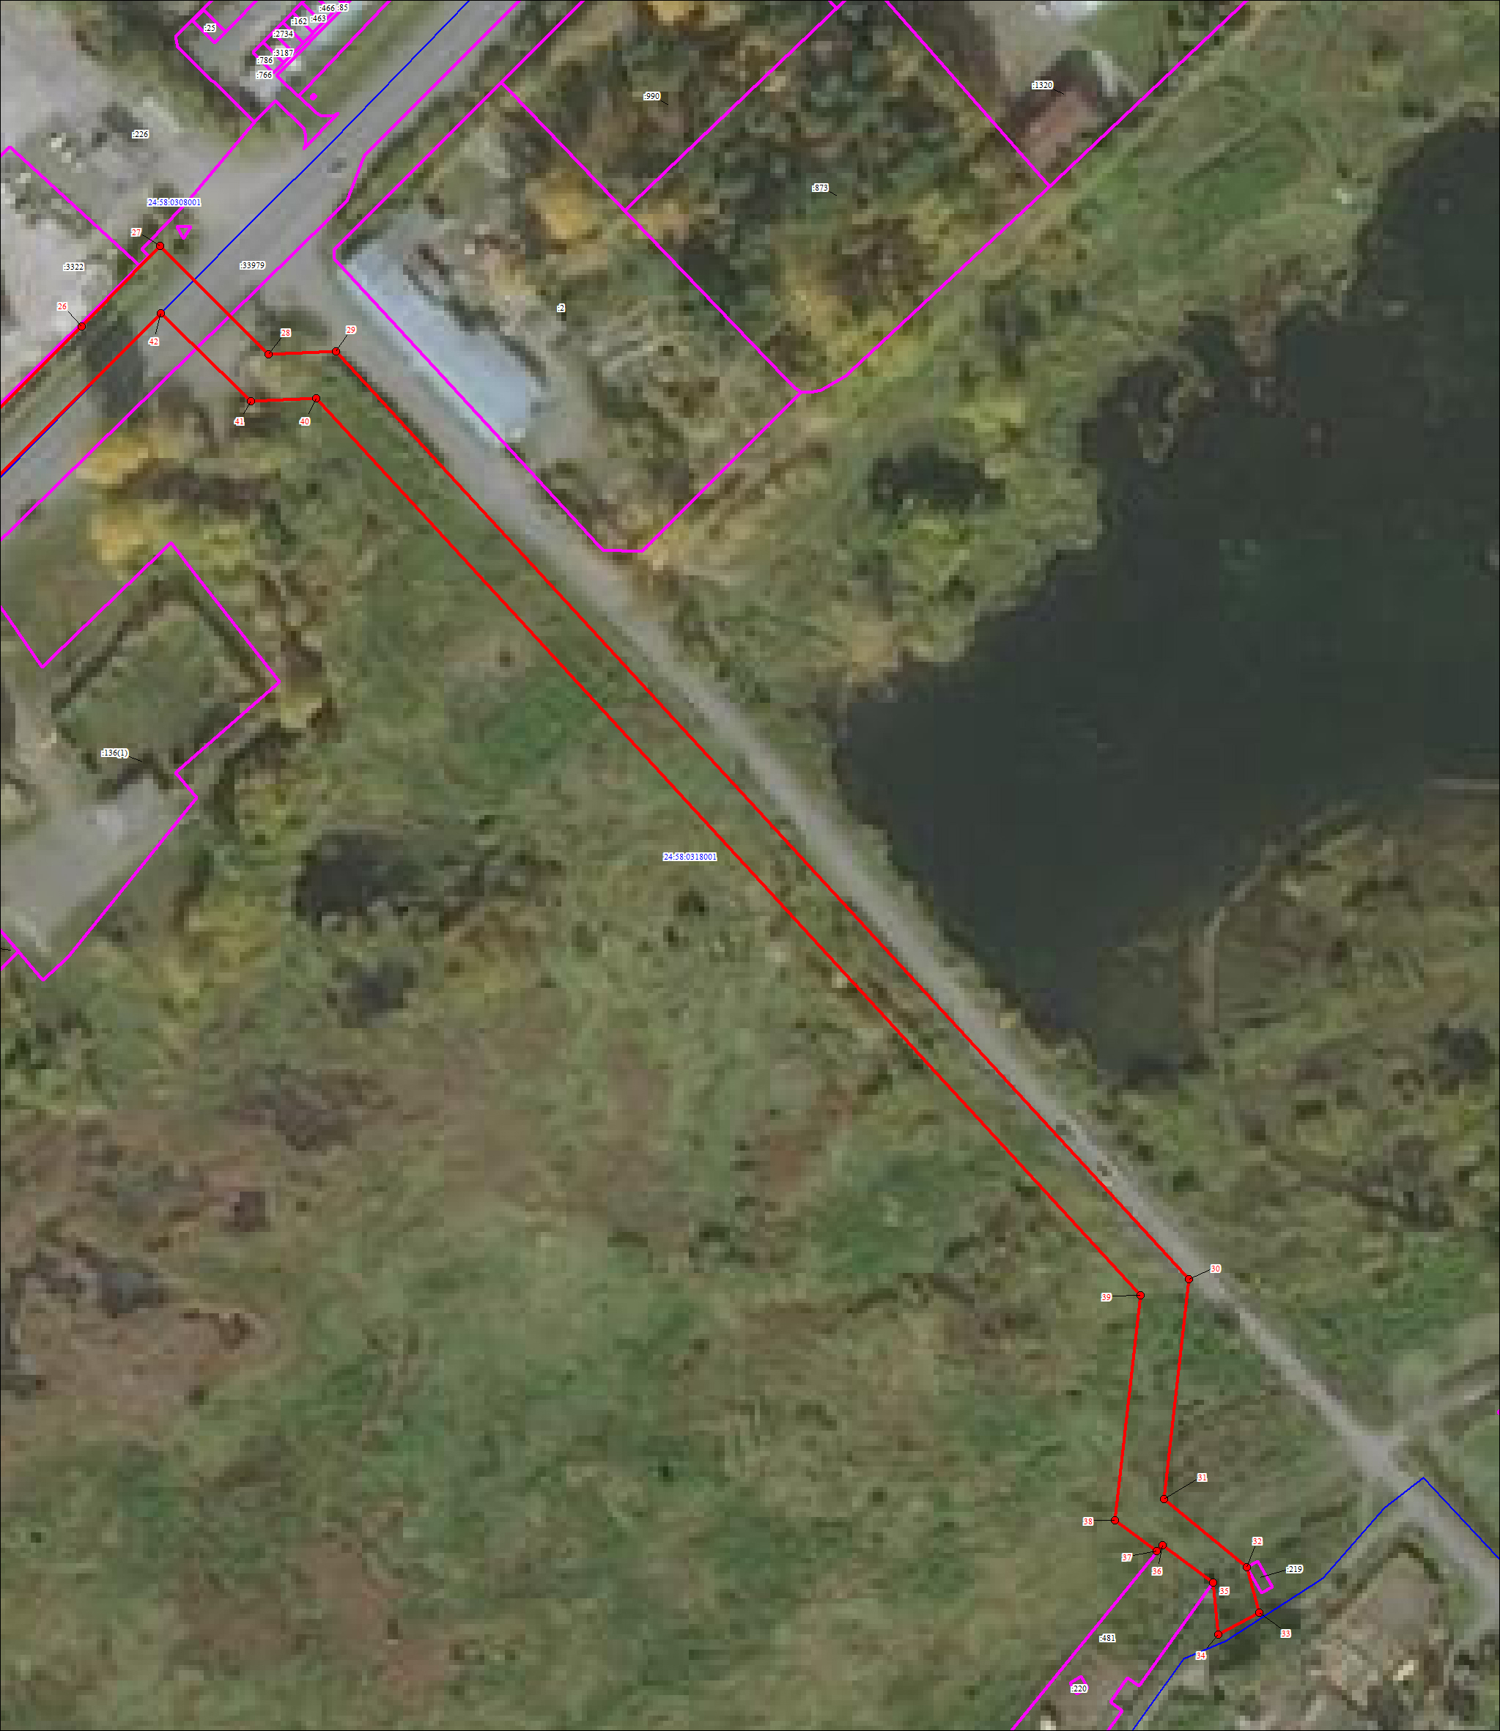
Масштаб 1:1500

Используемые условные знаки и обозначения:
Характерная точка границы публичного сервитута
Надписи номеров характерных точек границы публичного сервитута
Граница публичного сервитута
Существующая часть границы, имеющиеся в ЕГРН сведения о которой достаточны для определения ее местоположения
Надписи кадастрового номера земельного участка
Граница кадастрового квартала
Обозначение кадастрового квартала

